Лабораторная работа 4

Базовая настройка HTTP-сервера Apache

Лушин Артём Андреевич

Содержание

# 1 Цель работы

Приобретение практических навыков по установке и базовому конфигурированию HTTP-сервера Apache.

# 2 Выполнение лабораторной работы

1. На машине сервер переходим на суперпользователя. Устанавливаем из репозитория стандартный веб-сервер.

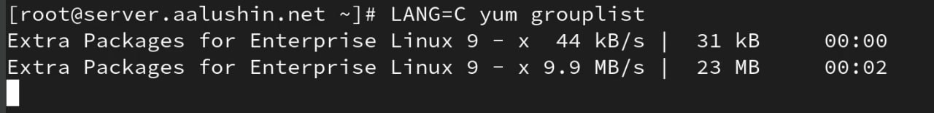

Установка утилиты httpd

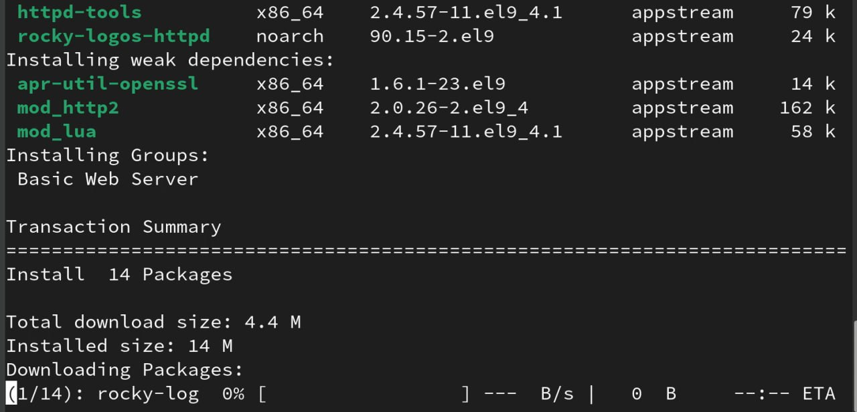

Установка базовых серверов

1. В каталоге сonf лежат два файла: httpd.conf и magic. httpd.conf - это основной файл конфигурации HTTP-сервера Apache. Он содержит директивы конфигурации, которые дают серверу инструкции. magic содержит данные для модуля mod_mime_magic, этот модуль определяет тип MIME файлов. В каталоге conf.d лежат много файлов. Autoindex.conf - настраивает листинг директорий по http, средствами веб-сервера. fcgid.conf - настраивает клиент-серверный протокол взаимодействия веб-сервера и приложения. manual.conf - позволяет получить доступ к руководству. ssl.conf - протокол для безопасной передачи кодированных данных между веб-браузером и веб-сервером. Userdir.conf позволяет пользователям размещать материалы на сайте, без предоставления доступа к директории веб-сервера.

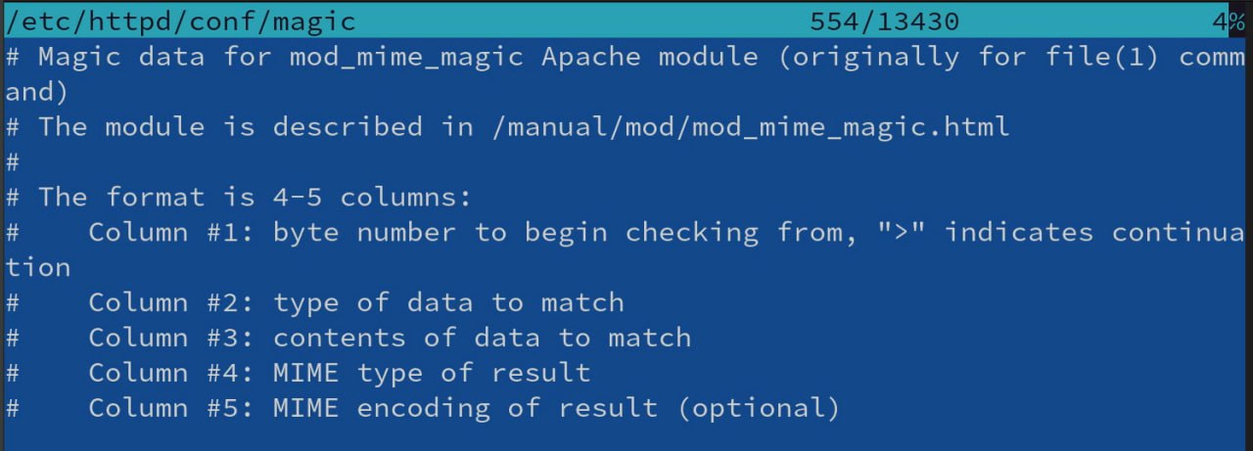

Анализ файлов

1. Внесли изменения в настройки межсетевого узла сервер, разрешив работа с HTTP.

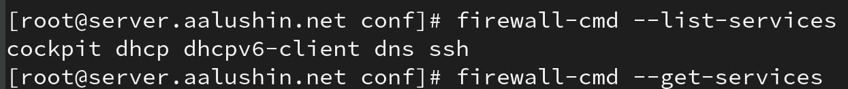

Изменения межсетевого сервера

1. Запустил во втором терминале расширенный лог системных сообщений, чтобы проверить корректность работы системы. Активировал и запустил HTTP-сервер. В лог системе проверил, что всё запустилось корректно.

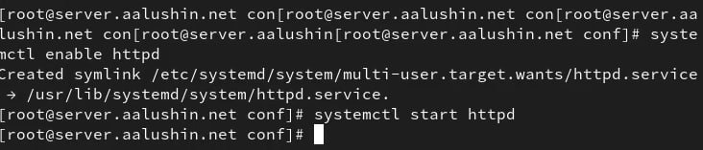

Активация HTTP-сервера

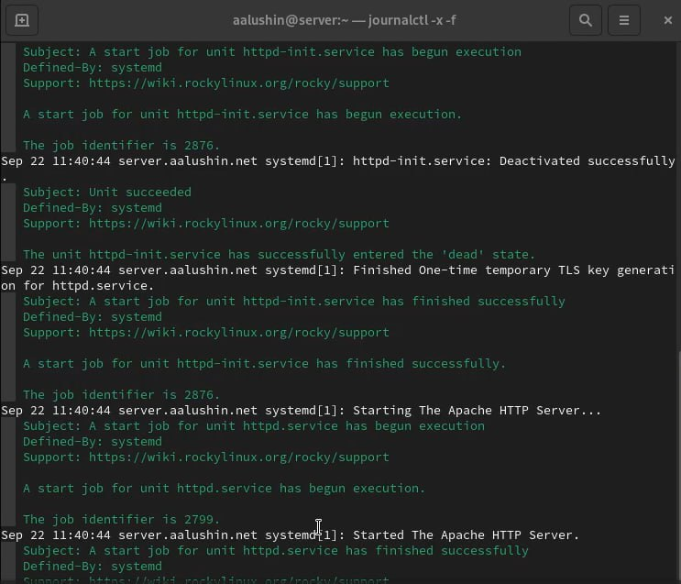

Проверка в логе

1. Запустил виртуальную машину клиент. На сервере запустил лог ошибок работы веб-сервера, всё работает.

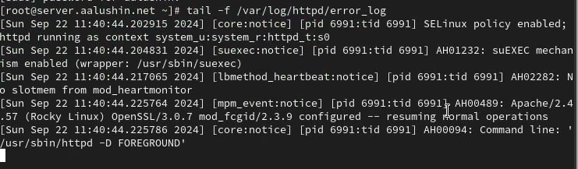

Лог ошибок сервера

1. На сервере запустил мониторинг доступа к веб-серверу.

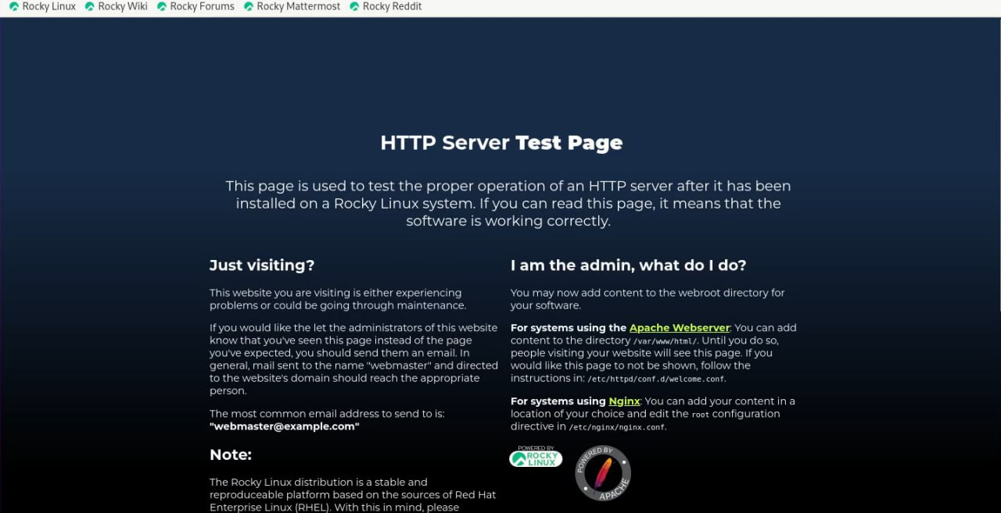

Мониторинг доступа

1. На машине клиент зашёл на нужный адрес и посмотрел, работает ли сайт.

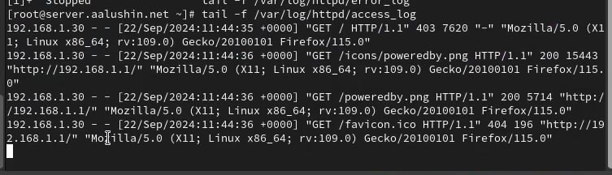

Сайт с клиента

1. Остановил работу днс-сервера, чтобы внести изменения в файлы описания днс-зон.

Остановка днс-сервера

Остановка днс-сервера

1. Изменил файлы обратной и прямой днс-зоны, вписал в концы файлов нужные скрипты.

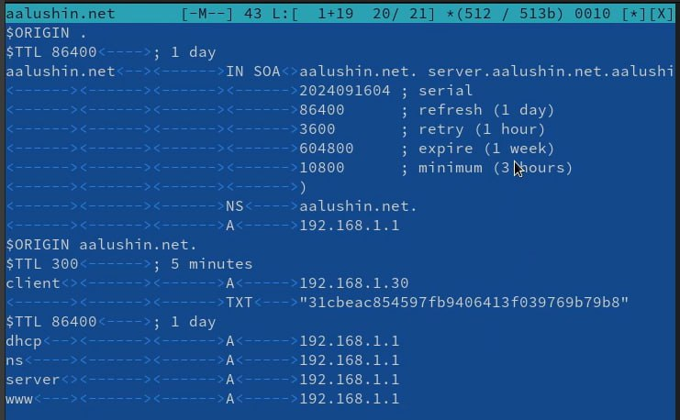

Изменения прямой зоны

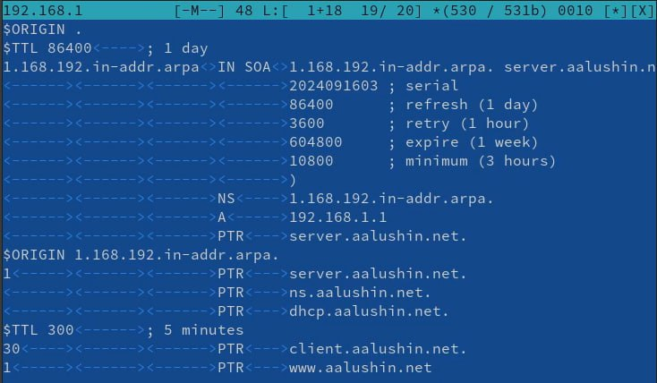

Изменения обратной зоны

1. Удалил файлы aalushin.net.jnl и 192.168.1.jnl.

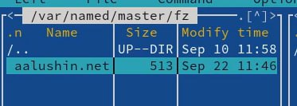

Удаление aalushin.net.jnl

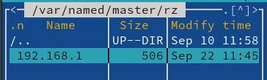

Удаление 192.168.1.jnl

1. Перезапустил днс-сервер.

Перезапуск днс-сервера

Перезапуск днс-сервера

1. В каталоге /etc/httpd/conf.d создал файлы server.aalushin.net.conf и www.aalushin.net.conf.

Создание файлов в conf.d

Создание файлов в conf.d

1. Внёс скрипт в файл server.aalushin.net.conf.

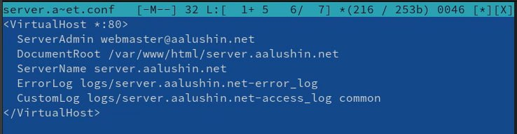

Скрипт в server.aalushin.net.conf.

1. Внёс скрипт в файл www.aalushin.net.conf.

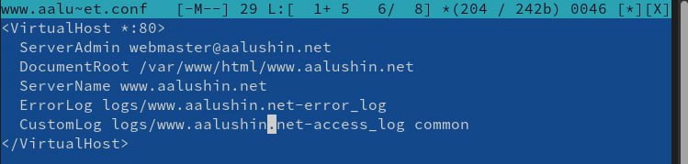

Скрипт в www.aalushin.net.conf

1. В каталоге /var/www/html создал каталоги с тестовыми страницами для виртуальных веб-серверов. Создал каталог server.aalushin.net, а в нём файл index.html. Внёс строки, которые будут приветствовать пользователя при входе на страницу.

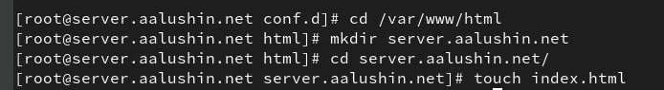

index.html в каталоге server.aalushin.net

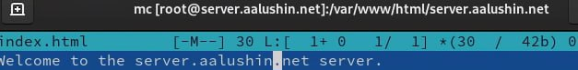

Текст в index.html

1. В каталоге /var/www/html создал каталоги с тестовыми страницами для виртуальных веб-серверов. Создал каталог www.aalushin.net, а в нём файл index.html. Внёс строки, которые будут приветствовать пользователя при входе на страницу.

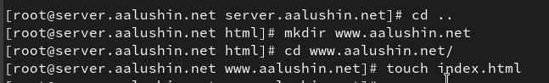

index.html в каталоге www.aalushin.net

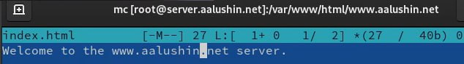

Текст во втором index.html

1. Скорректировал права доступа в каталог с веб-контентом.

Корректировака прав доступа

Корректировака прав доступа

1. Восстановил контекстные метки безопасности в SELinux.

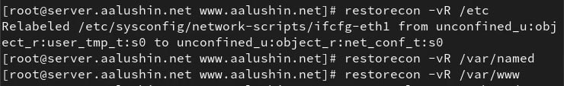

Восстановление меток SELinux

1. Перезапустил HTTP-сервер.

Перезапуск HTTP

Перезапуск HTTP

1. На машине клиент зашёл на веб-страницы server.aalushin.net и www.aalushin.net.

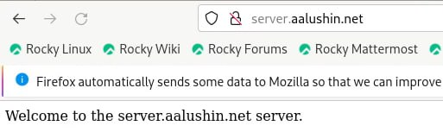

веб-страница server.aalushin.net

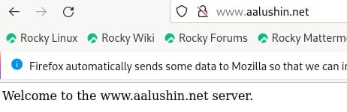

веб-страница www.aalushin.net

1. Создал каталог http в который поместил конфигурационные файлы HTTP-сервера.



Создание каталога HTTP

1. Заменил конфигурационные файлы днс-сервера.

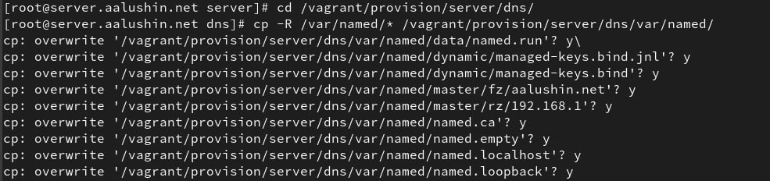

Замена файлов

1. Создал исполняемый файл http.sh, внёс соответсвующий скрипт, который повторяет произведённые действия по настройке сервера.

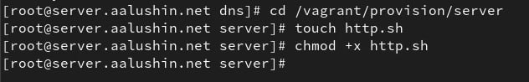

Создание http.sh

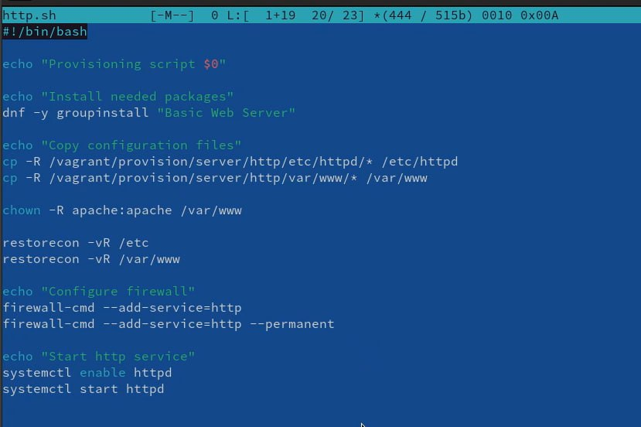

Скрипт в http.sh

1. Изменил Vagrantfile, чтобы скрипт отрабатывал во время загрузки виртуальной машины.

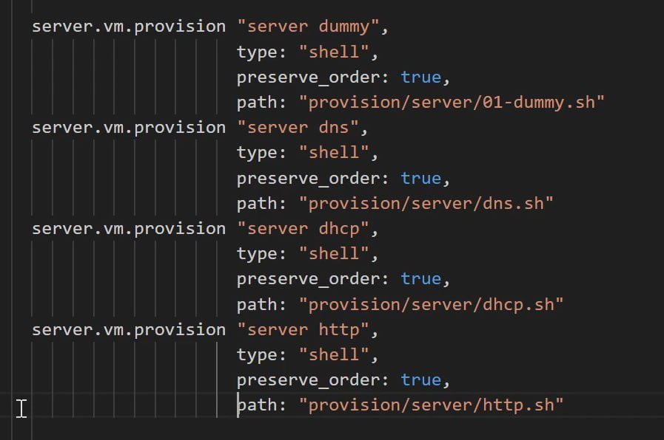

Изменения в Vagrantfile

# 3 Вывод

Я приобрёл практические навыки по установке и базовому конфигурированию HTTP-сервера Apache.

# 4 Контрольные вопросы

1. Через какой порт по умолчанию работает Apache?

* По умолчанию Apache работает через порт 80.

1. Под каким пользователем запускается Apache и к какой группе относится этот пользователь?

* Apache обычно запускается под пользователем “www-data” и относится к группе “www-data”.

1. Где располагаются лог-файлы веб-сервера? Что можно по ним отслеживать?

* Лог-файлы веб-сервера обычно располагаются в каталоге /var/log/apache2. Можно отслеживать доступ, ошибки, запросы и другую информацию.

1. Где по умолчанию содержится контент веб-серверов?

* Контент веб-серверов по умолчанию содержится в каталоге /var/www/html.

1. Каким образом реализуется виртуальный хостинг? Что он даёт?

* Виртуальный хостинг реализуется через конфигурацию веб-сервера, позволяя одному серверу обслуживать несколько доменов. Он дает возможность размещать несколько веб-сайтов на одном сервере.